
第12讲 幂函数
【人教A版2019】
模块一
幂函数的概念

【考点1 对幂函数的概念的理解】
【例1.1】下列函数中幂函数的是（ ）
A．$y=3x$ B．$y=x^{2}+2$ C．$y={\left(x+1\right)}^{2}$ D．$y=\sqrt{x}$
【例1.2】现有下列函数：①$y=x^{3}$；②$y=4x^{2}$；③$y=x^{5}+1$；④$y={\left(x−1\right)}^{2}$；⑤$y=x$，其中幂函数的个数为（ ）
A．4 B．3 C．2 D．1
【变式1.1】下列函数是幂函数的是（ ）
A．$y=x^{2}−1$ B．$y=x^{0.3}$ C．$y=2^{x}$ D．$y=0.3x$
【变式1.2】下列结论正确的是（ ）
A．幂函数的图象一定过原点 B．$α=1,3,\frac{1}{2}$时，幂函数$y=x^{α}$是增函数
C．幂函数的图象会出现在第四象限 D．$y=2x^{2}$既是二次函数，又是幂函数

【考点2 求幂函数的函数值、解析式】
【例2.1】已知幂函数$f\left(x\right)$的图象过点$P\left(2,\sqrt{2}\right)$,则$f\left(4\right)$等于（ ）
A．16 B．8 C．4 D．2
【例2.2】幂函数$y=f\left(x\right)$的图象过点$\left(4,\frac{1}{2}\right)$，则此函数的解析式为（ ）
A．$f\left(x\right)=x^{−\frac{1}{2}}$（$x>0$） B．$f\left(x\right)=\frac{1}{8}x$
C．$f\left(x\right)=x−\frac{7}{2}$ D．$f\left(x\right)=\frac{1}{32}x^{2}$
【变式2.1】已知幂函数$y=f\left(x\right)$的图象过点$\left(2,4\right)$，则$f\left(3\right)=$（ ）
A．5 B．6 C．8 D．9
【变式2.2】已知点$\left(m,\frac{1}{16}\right)$在幂函数$f\left(x\right)=\left(m−1\right)x^{n}$的图象上，则（ ）
A．$f\left(x\right)=x^{−2}$ B．$f\left(x\right)=x^{−4}$ C．$f\left(x\right)=x^{2}$ D．$f\left(x\right)=x^{4}$
模块二
幂函数的图象与性质

【考点1 求幂函数的定义域、值域】
【例1.1】下列函数中定义域为$\text{R}$的是（ ）
A．$y=x^{\frac{1}{2}}$ B．$y=x^{\frac{5}{4}}$
C．$y=x^{\frac{2}{3}}$ D．$y=x^{−\frac{1}{3}}$
【例1.2】在下列函数中，定义域和值域不同的是（ ）
A．$y=x^{\frac{1}{3}}$ B．$y=x^{\frac{1}{2}}$ C．$y=x^{\frac{5}{3}}$ D．$y=x^{\frac{2}{3}}$
【变式1.1】给出5个幂函数：①$y=x^{−2}$；②$y=x^{\frac{4}{5}}$；③$y=x^{\frac{1}{4}}$；④$y=x^{\frac{2}{3}}$；⑤$y=x^{−\frac{4}{5}}$，其中定义域为$\text{R}$的是（ ）
A．①② B．②③ C．②④ D．③④
【变式1.2】幂函数$y=f\left(x\right)$的图象过点$\left(2,\sqrt{2}\right)$，则函数$y=x−f\left(x\right)$的值域是（ ）
A．$\left(−∞,+∞\right)$ B．$\left(−∞,\frac{1}{4}\right)$ C．$\left[−\frac{1}{4},+∞\right)$ D．$\left(−\frac{1}{4},+∞\right)$

【考点2 幂函数的图象】
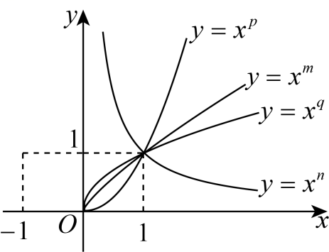
【例2.1】幂函数$y=x^{m}\text{,}y=x^{n},y=x^{p}\text{,}y=x^{q}$的图象如图，则将$m\text{,}n\text{,}p\text{,}q$的大小关系是（ ）
A．$m>n>p>q$ B．$p>m>q>n$
C．$n>p>m>q$ D．$n>q>m>p$

【例2.2】若幂函数$f(x)$的图像经过点$\left(2,\frac{1}{4}\right)$，则$f(x)$的图像可能是（ ）
A．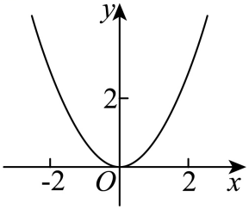 B．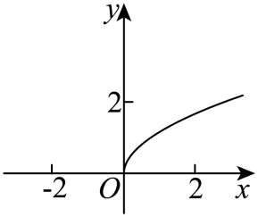 C．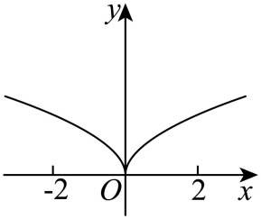 D．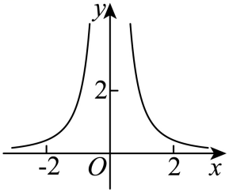

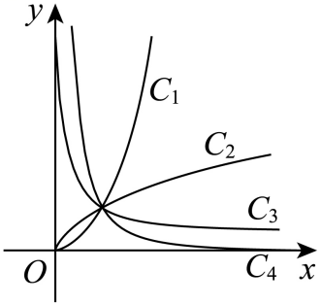
【变式2.1】如图的曲线是幂函数$y=x^{n}$在第一象限内的图象.已知$n$分别取$−2$，$−\frac{1}{2}$，$\frac{1}{2}$，$2$四个值，与曲线$C_{1}$、$C_{2}$、$C_{3}$、$C_{4}$相应的$n$依次为（ ）
A．$2$，$\frac{1}{2}$，$−\frac{1}{2}$，$−2$ B．$2$，$−2$，$−\frac{1}{2}$，$\frac{1}{2}$
C．$\frac{1}{2}$，$−\frac{1}{2}$，$2$，$−2$ D．$−2$，$−\frac{1}{2}$，$2$，$\frac{1}{2}$
【变式2.2】在同一直角坐标系中，二次函数$y=ax^{2}+4bx$与幂函数$y=x^{\frac{b}{a}}\left(x>0\right)$图象的关系可能为（ ）
A．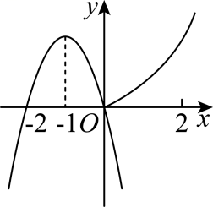 B．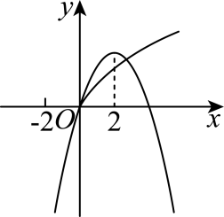 C． 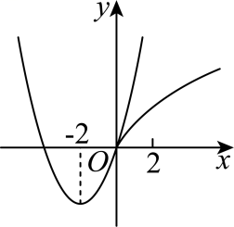 D．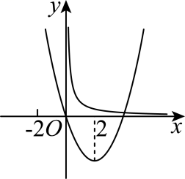

【考点3 由幂函数的图象与性质求参数】
【例3.1】当$x∈\left(0,+∞\right)$时，函数$y=mx^{m^{2}−2m}$为减函数的m的取值范围为（ ）
A．$\left(0,2\right)$ B．$\left(2,+∞\right)$
C．$\left(−∞,0\right)∪\left(0,2\right)$ D．$\left[0,2\right]$
【例3.2】若$y=\left(m^{2}−2m−2\right)x^{m^{2}+m}$是幂函数，且在$\left(0,+∞\right)$上单调递增，则$m$的值为（ ）
A．$−1$或 3 B．1 或$−3$ C．$−1$ D．3
【变式3.1】已知幂函数$f\left(x\right)=\left(m^{2}−m−1\right)x^{m−1}$为偶函数，且在$(0,+∞)$上单调递减，则实数$m$的值（ ）
A．2 B．$−1$ C．2或$−1$ D．不存在
【变式3.2】已知幂函数$f\left(x\right)=\left(a^{2}+2a−2\right)x^{a^{2}−3a−4}\left(a∈R\right)$的图象在$\left(0,+∞\right)$上单调递减，则$a$的取值是（ ）
A．1 B．-3 C．1或-3 D．2

【考点4 比较幂值的大小】
【例4.1】若$a={0.99}^{0.5},b={1.01}^{0.5},c=1$，则$a,b,c$的大小关系为（ ）
A．$b>c>a$ B．$c>b>a$
C．$c>a>b$ D．$b>a>c$

【例4.2】若$a={\left(\frac{1}{3}\right)}^{\frac{2}{3}}$，$b={\left(\frac{1}{5}\right)}^{\frac{2}{3}}$，$c={\left(\frac{4}{9}\right)}^{\frac{1}{3}}$，则a、b、c的大小关系是（ ）
A．$a<b<c$ B．$c<a<b$ C．$b<c<a$ D．$b<a<c$
【变式4.1】已知幂函数$f\left(x\right)=x^{\frac{1}{2}},$且$0<a<b<1$，则下列选项中正确的是（ ）
A．$f\left(a^{2}\right)<f\left(b^{2}\right)<f\left(\frac{1}{a^{2}}\right)<f\left(\frac{1}{b^{2}}\right)$ B．$f\left(\frac{1}{a^{2}}\right)<f\left(\frac{1}{b^{2}}\right)<f\left(b^{2}\right)<f\left(a^{2}\right)$
C．$f\left(a^{2}\right)<f\left(b^{2}\right)<f\left(\frac{1}{b^{2}}\right)<f\left(\frac{1}{a^{2}}\right)$ D．$f\left(\frac{1}{a^{2}}\right)<f\left(a^{2}\right)<f\left(\frac{1}{b^{2}}\right)<f\left(b^{2}\right)$
【变式4.2】已知点$(2,\frac{1}{8})$在幂函数$f(x)=x^{α}$的图象上，设$a=f(\log_{2}3)$，$b=f(ln3)$，$c=f(3^{−\frac{1}{2}})$，则a，b，c的大小关系为（ ）
A．b＜a＜c B．a＜b＜c C．b＜c＜a D．a＜c＜b

【考点5 利用幂函数的性质解不等式】
【例5.1】已知幂函数$f(x)=\left(m^{2}+6m+9\right)x^{m+3}$在$(0,+∞)$上单调递减.
(1)求实数$m$的值；
(2)若${(3a−2)}^{−m−1}<{(a+4)}^{−m−1}$，求实数$a$的取值范围.

【例5.2】已知幂函数$f\left(x\right)=\left(6m^{2}−m\right)x^{m}$在$\left(0,+∞\right)$上是增函数
(1)求$f\left(x\right)$的解析式；
(2)若$f\left(8−2a\right)<f\left(a+2\right)$，求$a$的取值范围．

【变式5.1】已知幂函数$f\left(x\right)=\left(2m^{2}−m−2\right)x^{m−1}$在定义域内单调递增．
(1)求$f\left(x\right)$的解析式；
(2)求关于x的不等式$f\left(x+1\right)<f\left(x^{2}−2x+3\right)$的解集．

【变式5.2】已知幂函数$y=\left(k^{2}+k−1\right)⋅x^{m^{2}−2m−3}$（$m∈N^{∗}$）的图象关于$y$轴对称，且在$\left(0,+∞\right)$上是减函数.
(1)求$m$和$k$的值；
(2)求满足${\left(a+1\right)}^{−m}<{\left(3−2a\right)}^{−m}$的$a$的取值范围.

模块三
课后作业

一、单选题
1．幂函数$f\left(x\right)=x^{α}$的图象过点$\left(4,2\right)$，则$f\left(2\right)$等于（ ）
A．$\sqrt{2}$ B．2 C．$\frac{1}{2}$ D．$\frac{\sqrt{2}}{2}$
2．若函数$f(x)=(a−2)x^{3}$是幂函数，则实数$a=$（ ）
A．0 B．1 C．2 D．3
3．已知幂函数$f\left(x\right)$的图象过点$\left(8,\frac{\sqrt{2}}{4}\right)$，则$f\left(x−2x^{2}\right)$的定义域为（ ）
A．$\left(0,2\right)$ B．$\left(0,\frac{1}{2}\right)$
C．$\left(0,2\right]$ D．$\left[0,\frac{1}{2}\right]$
4．幂函数$y=f\left(x\right)$的图象过点$\left(2,\sqrt{2}\right)$，则关于该幂函数的下列说法正确的是（ ）
A．经过第一象限和第三象限 B．只经过第一象限
C．是奇函数 D．是偶函数
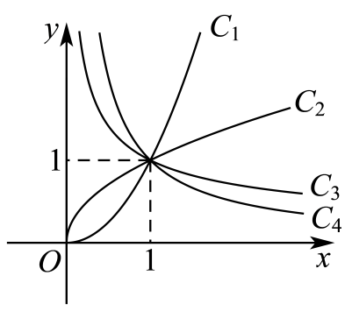
5．幂函数$y=x^{2},y=x^{−1},y=x^{\frac{1}{3}},y=x^{−\frac{1}{2}}$在第一象限内的图象依次是如图中的曲线（ ）
A．$C_{1},C_{2},C_{3},C_{4}$ B．$C_{1},C_{4},C_{3},C_{2}$
C．$C_{3},C_{2},C_{1},C_{4}$ D．$C_{1},C_{4},C_{2},C_{3}$
6．下列幂函数中，是奇函数，且在$\left(0,+∞\right)$上是增函数的是（ ）
A．$y=x^{−\frac{5}{3}}$ B．$y=x^{\frac{5}{3}}$ C．$y=x^{\frac{3}{4}}$ D．$y=x^{\frac{4}{3}}$
7．已知$a=2^{\frac{4}{3}},b=4^{\frac{2}{5}},c=3^{\frac{2}{3}}$，则（ ）
A．$a<b<c$ B．$c<b<a$ C．$b<c<a$ D．$c<a<b$
8．已知幂函数$f\left(x\right)=\left(m^{2}+m−1\right)x^{m}$在$\left(0,+∞\right)$上是减函数，则$\left|mx+1\right|<1$的解集为（ ）
A．$\left(0,1\right)$ B．$\left(−∞,0\right)∪\left(1,+∞\right)$
C．$\left(−2,0\right)$ D．$\left(0,2\right)$
二、多选题
9．已知幂函数$f\left(x\right)$的图象经过点$\left(4,2\right)$，则（ ）
A．函数$f\left(x\right)$为增函数
B．函数$f\left(x\right)$为偶函数
C．当$x≥4$时，$f\left(x\right)≥2$
D．当$x_{1}>x_{2}>0$时，$\frac{f(x_{1})+f(x_{2})}{2}<f(\frac{x_{1}+x_{2}}{2})$
10．下列说法正确的是（ ）
A．若幂函数的图象经过点$\left(\frac{1}{8},2\right)$，则解析式为$y=x^{\frac{1}{3}}$
B．若函数$f\left(x\right)=x^{−\frac{4}{5}}$，则$f\left(x\right)$在区间$\left(−∞,0\right)$上单调递减
C．幂函数$y=x^{α}$ $\left(α>0\right)$始终经过点$\left(0,0\right)$和$\left(1,1\right)$
D．若幂函数$f\left(x\right)=\left(2m^{2}−2m−3\right)x^{m}$图像关于$y$轴对称，则$f\left(−a^{2}+2a−5\right)>f\left(3\right)$
三、填空题
11．已知函数$f\left(x\right)=\left(m^{2}−3m−3\right)x^{m}$是幂函数，则$m$的值为 ．
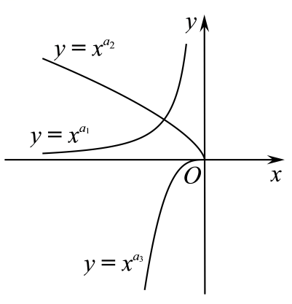
12．如图为三个幂函数$y=x^{a_{1}},y=x^{a_{2}},y=x^{a_{3}}$在其定义域上的局部图像，则实数$a_{1}､a_{2}､a_{3}$从小到大的排列顺序为 .（请用“$<$”连接）
四、解答题
13．（2024高一上·上海·专题练习）比较下列各组数的大小.
(1)${3.14}^{− \frac{5}{2}}$与${\text{π}}^{− \frac{5}{2}}$；
(2)${(−\sqrt{2})}^{− \frac{3}{5}}$与${(−\sqrt{3})}^{− \frac{3}{5}}$.

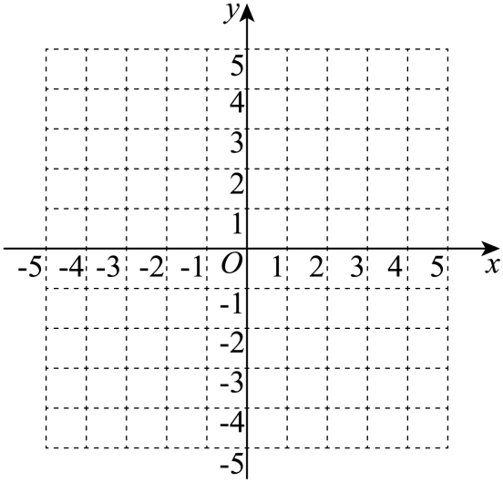
14．已知幂函数$f(x)=\left(m^{2}−5m+5\right)x^{m−2}$的图像关于点$\left(0,0\right)$对称．
(1)求该幂函数$f\left(x\right)$的解析式；
(2)设函数$g\left(x\right)=\left|f\left(x\right)\right|$，在如图的坐标系中作出函数$g\left(x\right)$的图象；
（提示：列表、描点、连线作图）

15．已知$y=\left(m^{2}+2m−2\right)⋅x^{\frac{1}{m^{2}−1}}+2n−3$是幂函数.
(1)求$m$、$n$的值；
(2)若$f\left(2a+1\right)<f\left(3−4a\right)$，求实数$a$的取值范围.

16．已知幂函数$f\left(x\right)=\left(m^{2}−m−1\right)x^{m}$在$(0,+∞)$上单调递减.
(1)求$f\left(x\right)$的解析式；
(2)若$f\left(x\right)+\frac{x}{4}>k$在$\left[1,3\right]$上恒成立，求实数$k$的取值范围.

